Стратегия работ по проекту garda-estate.ru на ближайшие 3 месяца

Оглавление
I. Вводная часть 3
II. Оценка и анализ текущего состояния проекта 4
1. Анализ органического трафика и видимости по проекту 4
2. Оценка функционала, общего дизайна сайта, представление информации на страницах сайта 14
a. Общие рекомендации на доработки к сайту 18
b. Рекомендации к главной странице сайта 20
c. Рекомендации к странице листинга 22
d. Рекомендации к страницам с подробной информацией о коттеджных поселках 24
e. Рекомендации к страницам карточек товаров 26
III. Конкурентный анализ факторов, имеющих корреляцию с позицией 31
IV. Описательная часть стратегии 33
V. План работ на 3 месяца 36
1. План работ на март 2020 г 36
2. План работ на апрель 2020 г. 38
3. План работ на май 2020 г. 39

Вводная часть
Данный файл стратегии содержит в себе описательную часть ключевых работ, которые необходимо провести в промежуток с марта 2020 г. по май 2020 г. включительно. Помимо этого, представлен план работ на обозначенный период, в котором список работ отранжирован в соответствии с критичностью необходимости проведения доработок/мер на данном этапе развития проекта в соответствии с его KPI.
В рамках построения SEO-стратегии проведен комплексный анализ состояния проекта, трафика, конкурентов.
Файл в первую очередь предназначен для SEO-команды, работающей над проектом.

Оценка и анализ текущего состояния проекта

Анализ органического трафика и видимости по проекту
Анализ динамики органического трафика производился за период 1.01.2018 г. по 31.01.2020 г., ниже представлен график с результатами:
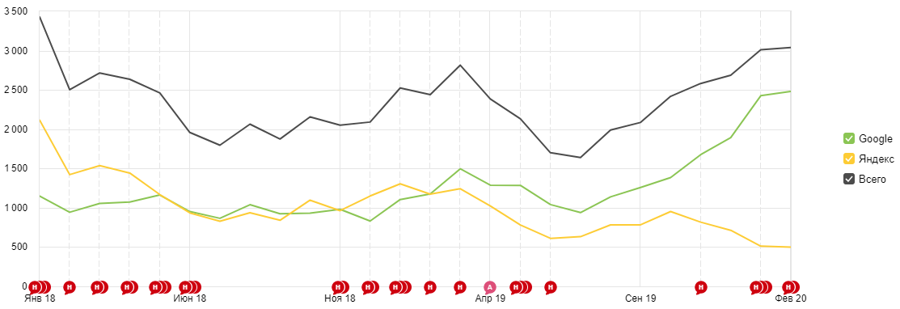
Рис. 1. График динамики органического трафика за период 01.01.18-31.01.20 г.
Как видно из графика, Яндекс показывает отрицательную динамику, в то время как Google уверенно растет, в цифрах это выглядит следующим образом:
Табл. 1. Данные по динамике органического трафика в относительных и абсолютных значениях.
ПС | Относительные значения, % | Абсолютные значения, кол-во визитов | Динамика, кол-во визитов (%)
Суммарный показатель | 100% | 58 145 | –418 (-12%)
Яндекс | 44,3% | 25 760 | –1 604 (75,8%)
Google | 51,6% | 30 014 | +1 277 (+111%)
Падения трафика из Яндекса составляет 75,8%, что является критическим показателем. Ниже представлена история по динамике видимости семантического ядра (далее СЯ) за период с 13.02.2018 по 31.01.2020 г.
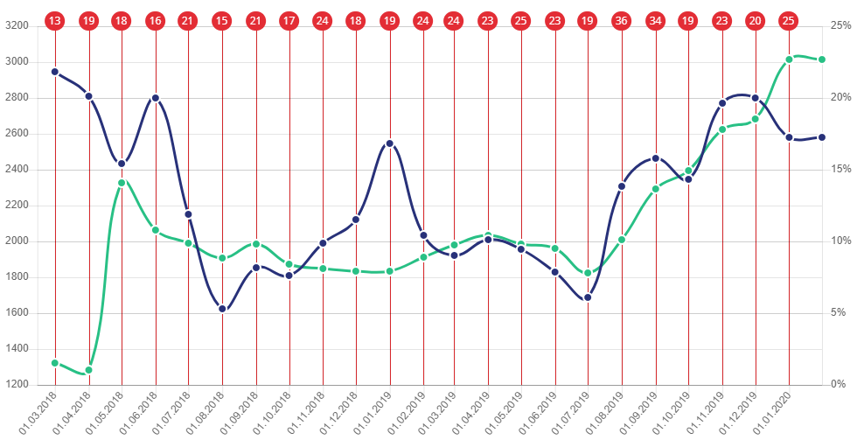
Рис. 2. Динамика видимости проекта по всем ПС за период 13.02.18 по 31.01.20 г., где синяя линия тренда — это видимость, зеленая — количество запросов в ТОП-10.
Общая видимость проекта по ПС показывает отрицательную динамику, падение составило 4,56% с 21,8% до 17,24%. Детализация по ПС представлена в графиках ниже.
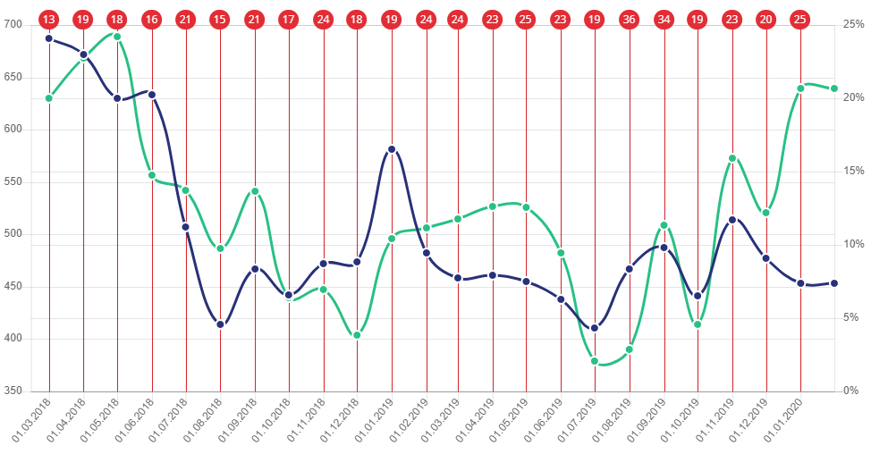
Рис. 3. Динамика видимости проекта по ПС Яндекс за период 13.02.18 по 31.01.20 г., где синяя линия тренда — это видимость, зеленая — количество запросов в ТОП-10.
В видимости по ПС Яндекс фиксируется также сильное падение, как и с органическим трафиком. Падение составило 15,6% с 23% до 7,39%.
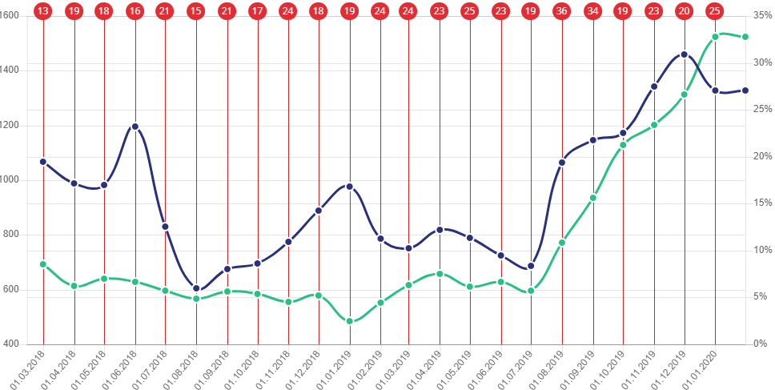
Рис. 4. Динамика видимости проекта по ПС Google за период 13.02.18 по 31.01.20 г., где синяя линия тренда — это видимость, зеленая — количество запросов в ТОП-10.
Видимость из ПС Google выросла на 7,56% с 19,5% до 27,06%. В таблице №2 представлены агрегированные данные.
Табл. 2. Агрегированные данные по динамике видимости по СЯ за период 13.02.18–31.01.20 г.
ПС | Начальная точка | Конечная точка | Динамика
Суммарный показатель | 21,8% | 17,24% | –4,56%
Яндекс | 23% | 7,39% | –15,6%
Google | 19,5% | 27,06% | +7,56%
По многим ВЧ запросам, по которым на январь 2020 года позиция в ПС Яндексе находится в ТОП-20+, фиксируется наличие минимальной позиции в ТОП-10, что означает:
- наличие проблем в базовой оптимизации страницы;
- наличие проблем в поведенческих метриках.
В таблице №4 представлено несколько примеров ВЧ и СЧ запросов с максимальной и минимальной позицией в ПС Яндекс, а также релевантным URL.
Табл. 4. Пример данных по максимальной и минимальной позициям в ПС Яндекс по ВЧ и СЧ запросам.
Запрос (частота) | Max позиция | Рел. URL для max позиции | Min позиция | Рел. URL для min позиции
дом на рублевке купить (460) | 1 | https://garda-estate.ru/zagorodnaya-nedvizhimost/rublevo-uspenskoe/doma/ | 13 | https://garda-estate.ru/zagorodnaya-nedvizhimost/rublevo-uspenskoe/doma/
поселок 10 ярдов (167) | 1 | https://garda-estate.ru/zagorodnaya-nedvizhimost/rublevo-uspenskoe/razdory/10-jardov/ | 16 | https://garda-estate.ru/zagorodnaya-nedvizhimost/rublevo-uspenskoe/razdory/10-jardov/
грибово минское шоссе (146) | 2 | https://garda-estate.ru/zagorodnaya-nedvizhimost/minskoe/gribovo/ | 16 | https://garda-estate.ru/zagorodnaya-nedvizhimost/minskoe/gribovo/
купить дом в барвихе (104) | 4 | https://garda-estate.ru/zagorodnaya-nedvizhimost/rublevo-uspenskoe/barviha/ | 17 | https://garda-estate.ru/zagorodnaya-nedvizhimost/rublevo-uspenskoe/barviha/
Проанализировав эти и другие пары URL-запросов, зафиксированы проблемы в текущей оптимизации релевантных страниц, примеры наиболее частых:
- Title не содержит все вхождения слов из запроса;
- H1 не отражает проблематику продвигаемых запросов;
- показатели объема текстов и количества вхождений в них меньше, чем в среднем по ТОП-10;
- несовпадения продвигаемого с релевантным URL;
- наличие логических дублей под КП: страницы листинга и страницы подробного описания;
- недостаточный ассортимент на страницах листинга.
Далее в таблице №5 представлены ТОП-15 страниц, потерявших максимальное количество визитов из ПС Яндекс за 2018 и 2019 года.

Табл. 5. ТОП-15 страниц, потерявших трафик из ПС Яндекс в 2019 году относительно 2018 года.
Страница входа | Визиты 2018 | Потеря | Визиты 2019
https://garda-estate.ru/zagorodnaya-nedvizhimost/doma/ | 1676 | -804 | 872
https://garda-estate.ru/zagorodnaya-nedvizhimost/rublevo-uspenskoe/doma/ | 1533 | -782 | 751
https://garda-estate.ru/zagorodnaya-nedvizhimost/rublevo-uspenskoe/barviha/ | 506 | -236 | 270
https://garda-estate.ru/zagorodnaya-nedvizhimost/rublevo-uspenskoe/nikolina-gora/sosnovyj-bor-nikolina-gora/ | 289 | -186 | 103
https://garda-estate.ru/zagorodnaya-nedvizhimost/rublevo-uspenskoe/nikolina-gora/ | 272 | -149 | 123
https://garda-estate.ru/zagorodnaya-nedvizhimost/ilinskoe/nikolo-urjupino/novahovo/ | 162 | -139 | 23
https://garda-estate.ru/zagorodnaya-nedvizhimost/rublevo-uspenskoe/kottedzhy/ | 216 | -134 | 82
https://garda-estate.ru/zagorodnaya-nedvizhimost/doma/tag-s-basseynom/ | 256 | -131 | 125
https://garda-estate.ru/zagorodnaya-nedvizhimost/rublevo-uspenskoe/barviha/sady-majendorf/ | 228 | -130 | 98
https://garda-estate.ru/zagorodnaya-nedvizhimost/arenda/rublevo-uspenskoe/zhukovka/ | 139 | -113 | 26
https://garda-estate.ru/zagorodnaya-nedvizhimost/rublevo-uspenskoe/tag-uchastok-na-rublevke/ | 125 | -101 | 24
https://garda-estate.ru/zagorodnaya-nedvizhimost/rublevo-uspenskoe/barviha/barviha-village/ | 99 | -99 | 0
https://garda-estate.ru/zagorodnaya-nedvizhimost/novorizhskoe/mjakinino/beresta/ | 151 | -98 | 53
https://garda-estate.ru/zagorodnaya-nedvizhimost/novorizhskoe/chesnokovo/millenium-park/ | 127 | -96 | 31
https://garda-estate.ru/zagorodnaya-nedvizhimost/novorizhskoe/pavlovskaja-sloboda/knjazhe-ozero/ | 184 | -90 | 94
3 из 15 URL отсутствуют во вкладке «Распределение» Tools, что означает наличие глобальной проблемы в отсутствии охвата трафиковых страниц. При экспресс-анализе общего списка страниц, потерявших трафик, фиксируются следующие проблемы:
- отсутствие ассортимента на странице;
- страница отдает код ответа 404;
- недостаточное количество ассортимента, которое вспомогательный блок «Похожие поселки» не восполняет.
В целом наблюдается отсутствие работ по контролю и аналитике трафика и трафиковых страниц.
В рамках анализа трафика определены ТОП-175 URL, являющиеся страницами входа, которые в совокупности привлекли более 80% трафика на сайт из каждой поисковой системы за период 01.31.2018–31.01.2020 г. Далее построено их пересечение, в результате которого выявлены 166 общих документов, т.е. эти страницы являются страницами входа и в ПС Яндекс, и в ПС Google, после был рассчитан коэффициент осцилляции (далее V_{R}) (значение признака «Посетители») для каждого URL.
Табл. 6. Страницы с максимальным значением V_{R}.
Страница входа | V_{R}
https://garda-estate.ru/zagorodnaya-nedvizhimost/arenda/rublevo-uspenskoe/barviha/ | 1,78
https://garda-estate.ru/zagorodnaya-nedvizhimost/arenda/rublevo-uspenskoe/doma/ | 1,73
https://garda-estate.ru/zagorodnaya-nedvizhimost/arenda/rublevo-uspenskoe/ | 1,65
https://garda-estate.ru/zagorodnaya-nedvizhimost/minskoe/moscow/meshcherskiy/ | 1,60
https://garda-estate.ru/sovety/yuridicheskie-voprosy/proveryem-zakonnost-postroiki-doma/ | 1,55
https://garda-estate.ru/contacts/ | 1,43
https://garda-estate.ru/zagorodnaya-nedvizhimost/doma/tag-les/ | 1,41
https://garda-estate.ru/ | 1,33
https://garda-estate.ru/zagorodnaya-nedvizhimost/ilinskoe/nikolo-urjupino/novahovo/ | 1,32
https://garda-estate.ru/zagorodnaya-nedvizhimost/poselki/ | 1,29
https://garda-estate.ru/specialoffer/ | 1,28
https://garda-estate.ru/zagorodnaya-nedvizhimost/rublevo-uspenskoe/zhukovka/zhukovka-xxi/ | 1,25
https://garda-estate.ru/zagorodnaya-nedvizhimost/rublevo-uspenskoe/zhukovka/xxi/ | 1,19
https://garda-estate.ru/zagorodnaya-nedvizhimost/rublevo-uspenskoe/nikolina-gora/zareche/ | 1,16
С полными данными таблицы можно ознакомиться в файле приложения «Данные по сайту.xlsx», вкладка «Пересечение страниц входа».
Страницы с высоким показателем V_{R} необходимо брать в проработку, с целью оптимизации под ПС с низким показателем признака.
В таблице №7 представлено распределение посетителей по источникам трафика за период 01.31.2018–31.01.2020 г.
Табл. 7. Распределение посетителей по источникам трафика за период 01.31.2018–31.01.2020 г.
Источник трафика, Источник трафика (детально) | Визиты | Посетители | Отказы | Глубина просмотра | Время на сайте
Итого и средние | 141 525 | 77745 | 16,3 % | 5,66 | 5:15
Переходы из поисковых систем | 58 145 | 45606 | 13,1 % | 5,04 | 3:48
Прямые заходы | 36 600 | 14982 | 23,1 % | 5,08 | 6:11
Переходы по рекламе | 27 081 | 15864 | 13,4 % | 5,72 | 4:21
Внутренние переходы | 15 692 | 5282 | 15,7 % | 9,34 | 9:41
Переходы по ссылкам на сайтах | 2 992 | 1589 | 17 % | 5,9 | 7:34
Переходы из социальных сетей | 673 | 581 | 31,5 % | 2,65 | 2:00
Переходы с сохранённых страниц | 221 | 86 | 13,6 % | 5,24 | 6:49
Не определено | 112 | 100 | 78,6 % | 1,77 | 1:05
Переходы из мессенджеров | 6 | 6 | 0 % | 1,33 | 0:35
Переходы из рекомендательных систем | 3 | 3 | 33,3 % | 1 | 0:12

Рис. 5. Круговая диаграмма с распределением посетителей по источникам трафика за период 1.31.2018–31.01.2020 г.
На основании проведенного анализа трафика и видимости сформулированы следующие выводы.
Совокупная доля органического трафика показывает отрицательную динамику. Трафик из ПС Яндекс имеет сильное падение, при этом Google показывает уверенный рост, который, предположительно, сможет компенсировать сокращающуюся долю трафика на непродолжительное время из ПС Яндекса. В связи с этим необходимо выполнить следующие работы:
- Проведение on-page оптимизации по парам URL-запрос, где присутствуют ошибки в оптимизации под поисковые запросы (теги, мета-теги). В рамках этого блока работ требуется протестировать влияние текста на видимость страницы по продвигаемым запросам, варианты реализации:
  - полное или частичное (не менее 60%) удаление текста с последующим замером показателей;
  - проверка качества оптимизации текста через тестовый инструмент «Проверка нахождения отрезков текста в выдаче Яндекса»;
  - оценка риска наложения фильтра «Баден-Баден» через сервис «Тургенев».
- Устранение логических дублей КП: страниц листинга и страниц с подробным описанием.
- Оценка и устранение переспама в анкорах.
- Постраничная оценка количества выведенных предложений на страницах продвигаемого сайта относительно конкурентов по группе продвигаемых запросов. Вывод дополнительных товарных предложений на проигрышных страницах за счет расширения ассортимента как реального, так и искусственного.
- Проведение работ по аналитике органического трафика и трафиковых страниц, в рамках которого будут выявляться и устраняться проблемы в потере трафика.

Оценка функционала, общего дизайна сайта, представление информации на страницах сайта
В таблице №8 представлен список существующих типов страниц на сайте с кратким пояснением для некоторых из них:
Табл. 8. Список типов страниц по данными из Я.Метрике по всем источникам трафика.
Типы страниц | Описательная часть | Виз. | Посет. | Отказы | Гл. просм.
Главная |  | 17 500 | 10 241 | 19,1 % | 5,82
Листинг с фильтром |  | 115 624 | 65 855 | 16 % | 5,45
Листинг без фильтра
Листинг предложений у поселков | Листинг посвящен всем возможным предложениям (аренда, покупка домов/участков) конкретного поселка. Страница имеет большой блок изображений, предложения разбиты по группам, нет фильтра, для получения информации о поселке нужно перейти на отдельную страницу. Также доступна Я.Карта с обозначением поселка, SEO-текст.
Листинг поселков | Разводная страницам по поселкам, оформление листинга отличается от других страница данного типа.
Карточка товаров |  | 32 690 | 14 590 | 17,8 % | 4,43
Страница инф о поселке | Оформлена как карточка товаров. | 689 | 548 | 23,1 % | 5,47
Страница для Собственников | Страница с формой обратной связи и описанием в 1 предложение. В низу страницы инфографика о том, как работает компания, преимуществ, блок быстрых ссылок, SEO-текстом. | 50 | 29 | 16 % | 5,02
Страница Услуг | Страница с текстом и навигационными блоками. Оформление отсутствует. | 32 | 29 | 50 % | 2,81
Навигационный раздел по инфо страницам |  | 1 883 | 1 687 | 16,1 % | 1,86
Информационные страницы | Страницы крайне низкой проработки
Служебные страницы | Голый текст.
Каждая из имеющихся типов страниц имеет значительный список недостатков и недоработок, как относительно конкурентов, так и в целом.
В таблицах с 9 по 18 представлены данные по воронке проекта посетителей органического трафика.

Табл. 9. Воронка проекта Страница входа (не карточка и не главная) => Карточка товара => Отправка заявки.
Страница входа (не карточка и не главная) => Карточка товара => Отправка заявки
№ | Шаг | Данные | %
1 | Страница входа | 38 920 | 100
2 | Переход на карточку товара | 15 991 | 41,1
3 | Отправка заявки | 31 | 0,19
Табл. 10. Воронка проекта Страница входа только Карточка товара => Отправка заявки.
Страница входа только Карточка товара => Отправка заявки
№ | Шаг | Данные | %
1 | Карточка товара | 2 322 | 100
2 | Отправка заявки | 7 | 0,3
Табл. 11. Воронка проекта Страница входа только главная => Карточка товара => Отправка заявки.
Страница входа только главная => Карточка товара => Отправка заявки
№ | Шаг | Данные | %
1 | Главная | 4 655 | 100
2 | Переход на карточку товара | 1 321 | 28,4
3 | Отправка заявки | 8 | 0,61
Табл. 12. Воронка проекта Форма обратного звонка: Страница входа => Клик на кнопку => Отправка формы.
Форма обратного звонка: Страница входа => Клик на кнопку => Отправка формы
№ | Шаг | Данные | %
1 | Страница входа | 43 705 | 100
2 | Клик на кнопку | 56 | 0,1
3 | Отправка формы | 33 | 58,9

Табл. 13. Воронка проекта Страница входа только Главная => Calltouch.
Страница входа только Главная => Calltouch
№ | Шаг | Данные | %
1 | Страница входа | 4 655 | 100
2 | Звонок Calltouh | 41 | 0,9
Табл. 14. Воронка проекта Страница входа только Листинг => Calltouch.
Страница входа только Листинг => Calltouch
№ | Шаг | Данные | %
1 | Страница входа | 36 938 | 100
2 | Звонок Calltouh | 152 | 0,4
Табл. 15. Воронка проекта Страница входа только Карточка товара => Calltouch.
Страница входа только Карточка товара => Calltouch
№ | Шаг | Данные | %
1 | Страница входа | 836 | 100
2 | Звонок Calltouh | 3 | 0,4
Табл. 16. Воронка проекта Страница входа только Инфо => Calltouch.
Страница входа только Инфо => Calltouch
№ | Шаг | Данные | %
1 | Страница входа | 1 526 | 100
2 | Звонок Calltouh | 7 | 0,5
Табл. 17. Воронка проекта Любая страница входа => Calltouch.
Любая страница входа => Calltouch
№ | Шаг | Данные | %
1 | Страница входа | 43 705 | 100
2 | Звонок Calltouh | 214 | 0,5
Табл. 18. Любая страница входа => Отправка заявки.
Любая страница входа => Отправка заявки
№ | Шаг | Данные | %
1 | Карточка товара | 43 705 | 100
2 | Отправка заявки | 34 | 0,08

Из представленных выше данных видно, что у проекта крайне низкий показатель конверсии, который не позволяет конвертировать входящий поток трафика. Общие замечания к сайту:
- мелкий шрифт;
- некачественные фото;
- ограниченный фильтр;
- проблемы с навигацией;
- отсутствие информативности на каждом из типов страниц;
- неудачная цветовая схема;
- отсутствие маркетинговых блоков/элементов.
На основании переговоров с Заказчиком и анализа конкурентов, их список представлен ниже, сформулированы рекомендации на доработки к каждому типу страниц и к сайту в целом.
Конкуренты, участвующие в анализе:
- slrealty.ru;
- country.realtor.ru;
- BrightEstate.ru;
- choice-estate.ru;
- welhome.ru;
- KF.expert;
- metrium.ru;
- one-estate.ru;
- prime.su.

Общие рекомендации на доработки к сайту
В рекомендации к сайту в целом включены:
- изменение цветовой схемы сайта;
- визуальная корректировка меню;
- упрощение навигации по сайту (корректировка содержимого меню, внедрение дополнительных блоков);
- добавление функционала, информирующего о том, что тот или иной объект посмотрело N-ое количество человек;
- внедрение формы обратной связи с текстом вида: «Нужна помощь с выбором? Наш специалист поможет подобрать подходящий вариант»;
- внедрение форм по сбору e-mail адресов: оптимальный вариант — это предложение по отправке каталога закрытых объектов или индивидуальное тестирование, с целью предложения клиенту персональных вариантов, пример https://country.realtor.ru/;
- добавление на сайт предложения: «Нашли этот объект дешевле? Предложим меньше»;
- изменение блоков больших изображений на варианты типа:
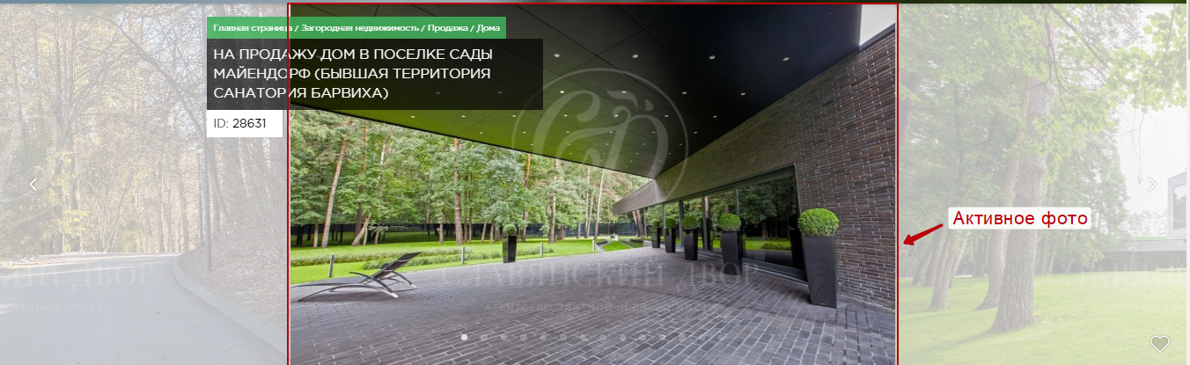
Рис. 6. Пример реализации фото на карточках товаров и листингах на примере сайта www.slrealty.ru.
Фотография должна всегда находиться в видимой части экрана без дополнительного скроллинга;
- увеличение основного шрифта сайта;
- добавление на карточки товаров и станицы коттеджных поселков видео;
- внедрение облака тегов на страницах листинга, исходя из спроса клиентов, материал присылает Заказчик (примеры: с выездом на платную дорогу, под ключ и т.д.);
- изменение количества объектов в строке с 4 до 3;
- внедрение карты на страницы листинга и карточки товара;
- массовая обработка фотографий: увеличение яркости и насыщенности.

Рекомендации к главной странице сайта
В рекомендации к главной странице включены:
- добавление лозунга на главную страницу сайта, варианты:
  - Быстрый поиск элитной недвижимости;
  - Поиск недвижимости премиум класса;
  - Надежный партнер в поиске элитной недвижимости;
  - Главный поисковик элитной недвижимости;
  - Агентство элитной недвижимости №1;
  - С нами просто найти мечту;
  - Мы найдем то, что не могут другие;
  - Поиск и продажа элитной недвижимости;
  - Поиск недвижимости №1;
  - luxury home;
  - Лучшая недвижимость для Вас;
  - Поиск элитной недвижимости;
  - Поиск элитной недвижимости — это просто;
  - Недвижимость для особенных клиентов;
  - Коллекция лучшей недвижимости;
  - Недвижимость с комфортом;
- внедрение поиска;
- внедрение фильтра.
Ниже представлен прототип верхней части страницы:

Рис. 7. Прототип верхней части главной страницы.
С полной версией прототипа можно ознакомиться в файле вложения «Прототип главной страницы сайта.png».

Рекомендации к странице листинга
В рекомендации к главной странице включены:
- вывод фильтра на всех страницах листингов, требования к фильтру:
  - закреплен при скроллинге;
  - доступен по клику;
  - ориентация вертикальная справа;
  - после ввода клика «Подобрать» фильтр скрывается;
- предоставление сводки о количестве доступных объектов для поиска на той или иной категории;
- внедрение блока сортировок:
  - по цене: по возрастанию/убыванию;
  - по площади объекта: по возрастанию/убыванию;
  - дате публикации: свежие/старые объявления;
- внедрение карты (пример на рис 8.) аналогично конкуренту https://www.slrealty.ru/house/sale/, требования к карте:
  - закреплена при скроллинге;
  - доступна по клику;
  - ориентация вертикальная слева;
  - при наведении на превью той или иной карточки метка на карте становится активной (меняет цвет);
  - возможность прокладки маршрута;
  - отображение объектов инфраструктуры;
  - выделение цветом границ поселка, в котором находится просматриваемый объект;
  - добавление возможности полной замены листинга картой. Т.е. пользователь, используя фильтр отбирает объекты по необходимым критериям, после ему доступны варианта просмотра предлагаемых объектов:
    - только листинг;
    - комбинированный: листинг и карта;
    - только карта.
- повышение информативности превью карточек товаров, а именно:
  - внедрение маркеров: «эксклюзив», «лучшее предложение» и т.д.;
  - указание принадлежности того или иного дома к поселку;
  - добавление функционала просмотра нескольких фото того или иного объекта;
  - изменение размера шрифта, иконок с целью привлечения внимания пользователя к информации, влияющей на принятие решения;
- внедрение в листинг рекламных баннеров «горячих/выгодных предложений по объектам», «предложение оставить контакты для получения индивидуальных предложений/каталога закрытых продаж»;
- внедрение облака тегов над листингом.

Рекомендации к страницам с подробной информацией о коттеджных поселках
В рекомендации к страницам с подробной информацией о коттеджных поселках включены:
- изменение представления/отображения информации с «карточки товаров» на лендинг;
- акцент информации на странице должен быть сделан:
  - на удаленность от Москвы и удобство подъезда, преимущества типа выезд на платную дорогу, отсутствие пробок должны быть отдельно выделены и очевидны для пользователя;
  - на развитость инфраструктуры: магазины, школы и т.д.;
  - на наличие рядом парков, лесных зон, водоемов и т.д. Обязателен упор на экологичность;
  - упор на престижность поселка, возможная отсылка на прошлое, если в этом поселке жил известный деятель политики, культуры, науки;
  - упор на выгодное экономическое вложение денег, например, привести статистику динамики цен, обозначив, что жилье в данном поселке всегда востребовано;
- добавление большого количества фотографий и видео;
- внедрение карты вида:
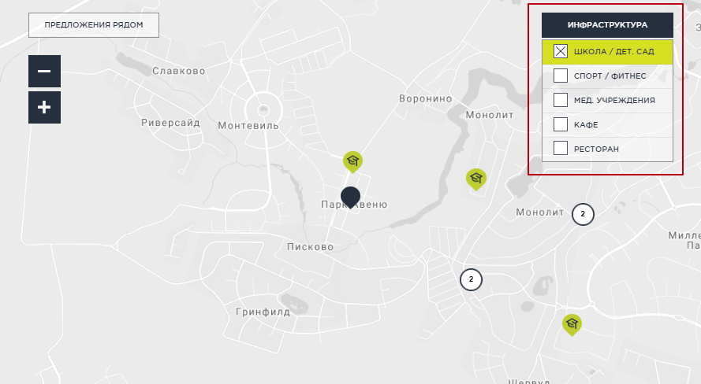
Рис. 8. Пример реализации карты с возможностью показа объектов инфраструктуры на примере страницы.
- наличие выгодных предложений в поселке.

Рекомендации к страницам карточек товаров
В рекомендации к страницам карточек товаров включены:
- изменение блоков больших изображений, пример на рис. 6;
- внедрение блока «Ключевые особенности объекта»:

Рис. 9. Пример внедряемого блока «Ключевые особенности объекта».
- указание номера телефона крупным планом;
- добавление кнопок: «Скачать/запросить презентацию», «Поделиться», «Заявка WhatsApp/Viber/Telegram», «Получить план объекта», «Добавить в закладки (браузера)»;
- добавление плана участка;
- добавление наименований кнопок отправки заявки, варианты: «Хочу», «Покажите», «Хочу увидеть», «Записаться на просмотр»;
- добавление функционала «Предложить свою цену» на примере metrium.ru, mvideo.ru;
- добавление информации о коттеджном поселке:
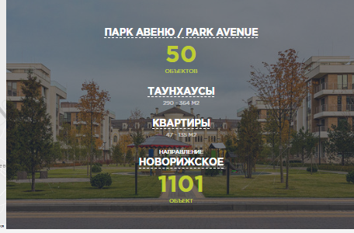
Рис. 10. Информация о коттеджном поселке в карточке товара на примере страницы.
- внедрение блока расчета ипотеки для просматриваемого объекта:
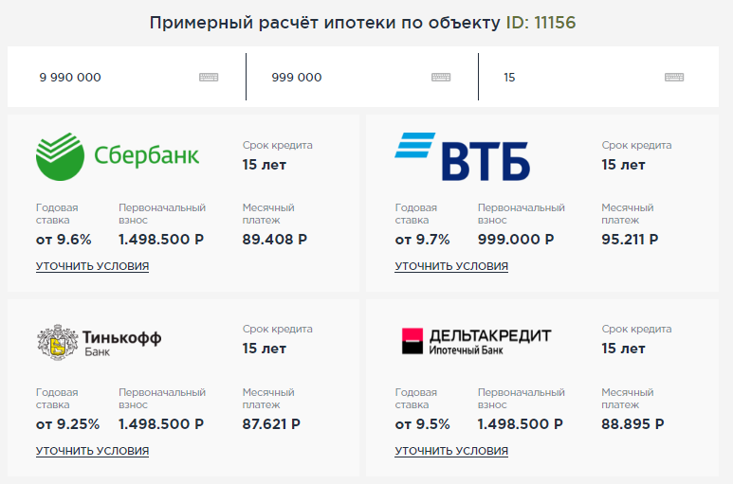
Рис. 11. Функционал расчета ипотеки на карточке товаров на примере страницы.
- внедрение информации не только о доме, но и о постройках на территории.
Ниже представлены примеры удачных вариантов описания объекта с точки зрения полноты:
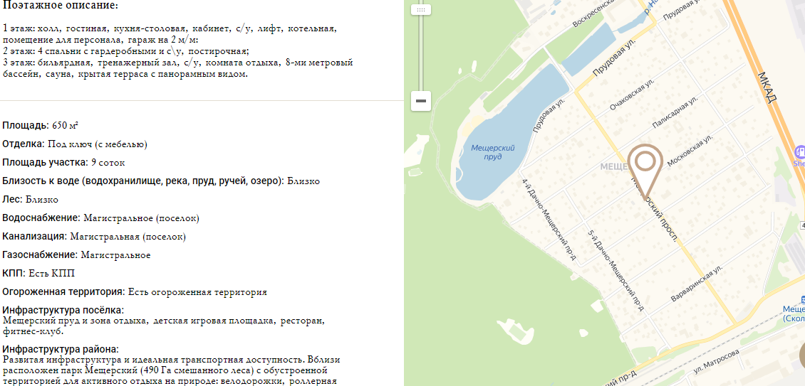
Рис. 12. Пример подробного описания объекта на карточке товара сайта welhome.ru.
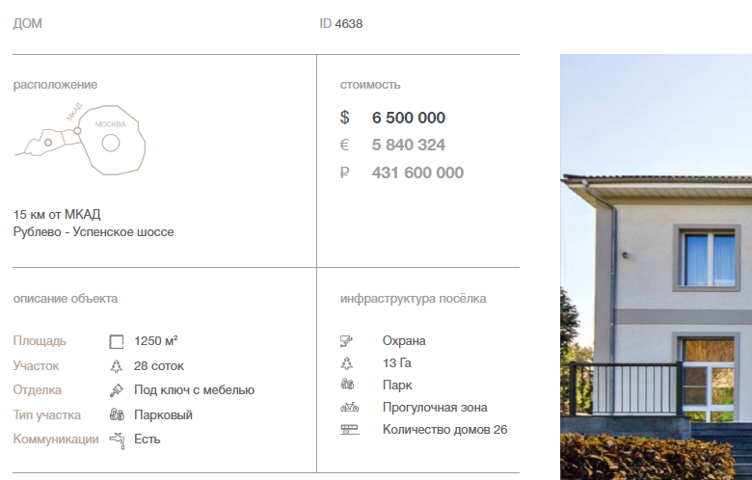
Рис. 13. Пример информативной краткой сводки объекта на карточке товара сайта choice-estate.ru.

Рис. 14. Пример подробного описания объекта на карточке товара сайта choice-estate.ru.

Рис. 15. Пример краткой сводки об объекте на карточке товара сайта one-estate.ru.

Рис. 16. Пример краткой сводки об инфраструктуре КП на карточке товара сайта one-estate.ru.


Рис. 16. Пример краткой сводки о коммуникациях объекта на карточке товара сайта one-estate.ru.
На основании проведенного анализа продвигаемого ресурса и конкурентов сформулированы следующие выводы:
- Прорабатываемый ресурс по функциональной и содержательной части проигрывает конкурентам.
- Падение видимости и трафика из ПС Яндекса стоит связывать с низкими показателями поведенческих метрик, учитывая то, что падение видимости по запросам преимущественно остановилось на ТОП-30;
- Совокупный объем доработок является внушительным, что не позволяет закрыть его в рамках 1-го месяца. Исходя из этого, требуется определить приоритетность как отдельным доработкам, так и полной проработке отдельных типов страниц. В формировании ТЗ на доработки необходимо дополнительно подключить специалистов по:
  - прототипированию;
  - дизайну для предварительных консультаций;
  - маркетинга для консультации по внедрению на страницу конверсионных блоков;
- ТЗ на доработки должны формироваться только на тщательном проведении анализа прямых конкурентов и косвенных, а также агрегаторов.

Конкурентный анализ факторов, имеющих корреляцию с позицией
В рамках данного блока работ был проведен сравнительный анализ продвигаемого сайта и конкурентов по факторам, имеющих корреляцию с позицией согласно аналитическому отчету от «Ашманов и Партнеры». Результаты анализа представлены в таблице №19.
Табл. 19. Результаты по сравнительному анализу продвигаемого сайта и конкурентов по факторам, имеющих корреляцию с позицией согласно аналитическому отчету от «Ашманов и Партнеры».
 | garda-estate.ru | slrealty.ru | country.realtor.ru | BrightEstate.ru | welhome.ru | KF.expert | metrium.ru
ИКС | 160 | 410 | 760 | 80 | 360 | 360 | 430
Страниц в индексе Яндекса
TRUST RANK | 19 | 21 | 26 | 15 | 34 | 20 | 28
DOMAIN RANK | 36 | 30 | 40 | 15 | 39 | 25 | 37
Посещения: поиск | 3 539 | 33268 | 6846 | 5415 | 7204 | 13725 | 21011
Огромный ассортимент | - | - | - | - | - | - | -
Ссылающихся на сайт доменов | 78 | 1 380 | 160 | 74 | 2 230 | 3 320 | 1 600
Количество посещений сайта | 10 530 | 80212 | 61273 | 15066 | 24062 | 44 720 | 68461
Alexa Rank | 3210468 | 1251138 | 542759 | 8143244 | 3116648 | 2151748 | 832157
Посещения: прямые переходы | 2 303 | 9912 | 31510 | 2965 | 7879 | 12358 | 1013
Посещения: почта | 0 | 358 | 6227 | 324 | 149 | 883 | 1171
Уникальные ссылки на сайт | 300 | 1 700 | 488 | 96 | 2 620 | 4 510 | 2 330
Посещения: соцсети | 226 | 1215 | 3828 | 811 | 687 | 625 | 1171
Канал на YouTube | - | 103 774 | 1 654 054 | 265 | - | - | -
Группа в Facebook | - | 1 569 | 972 | 131 | 10 338 | 5 019 | 2 405
SimilarWeb Global Rank | 3 052 893 | 733,744 | - | 2 214 025 | 1 591 405 | 1 271 020 | 702,828
Группа в Twitter | - | - | - | - | - | - | -
Подбор по параметрам | + | + | + | + | + | + | +
Посещения: ссылки | 964 | 1828 | 3541 | 1127 | 84 | 5467 | 7989
Оплата картой | - | - | - | - | - | - | -
Оплата на странице | - | - | - | - | - | - | -
Посещения: реклама (display) | 614 | 528 | 4341 | 66 | 387 | 3286 | 0
Группы в соцсетях | - | + | + | + | + | + | +
Группа ВКонтакте | - | 51 | - | - | - | - | 2 684
Много регионов | - | 2 (Москва и Барвиха) | 4 (В разных частях Москвы) | 2 (В Москве и загородом) | 2 (В Москве и загородом) | - | -
SimilarWeb Country Rank | 281,72 | 65,184 | - | 154,363 | 120,139 | 85,063 | 44,293
Более одного региона | - | + | + | + | + | - | -
Локализация в СПб | - | - | - | - | - | - | -
Продолжительность посещения | - | - | - | - | - | - | 0:03:49
Страницы / Посещение | - | - | - | - | - | - | 3,96
Показатель отказов | - | - | - | - | - | - | 49,93%
По видимости в рунете | 479 444 | 15 845 | 98 844 | 23 334 | 107 461 | 58 913 | 88 370
По охвату ключей | 121 545 | 22 170 | 42 616 | 39 026 | 34 691 | 17 484 | 29 375
Запросов в ТОП-50 | 3 326 | 27 199 | 12 815 | 14 253 | 16 395 | 35 088 | 19 839
На основании проведенного анализа сформулированы следующие выводы:
- Прорабатываемый проект по подавляющему количеству позиций отстает, что говорит о необходимости проведения работ по повышению показателей.
- Требуется обязательное вовлечение Заказчика в процесс достижения показателей по ряду факторов:
  - расширение ассортимента;
  - формирование и ведение каналов на YouTube (подготовка видеоматериалов), Facebook, ВКонтакте (не приоритет);
  - расширение e-mail базы и рассылка писем;
  - расширение регионов (в рамках МСК и области);
- Требуется проведение работ по увеличению ссылочной массы, в том числе и рассмотрение покупки дропа.

Описательная часть стратегии
В достижении KPI по проекту SEO-работы должны быть ориентированы на:
- Внесение оперативных корректировок в общий функционал и дизайн сайта.
- Внесение оперативных корректировок в оптимизацию страниц под продвигаемые работы.
- Внедрение доработок по маркетинговой составляющей.
- Детальная проработка ключевых типов страниц.
- Ежемесячное проведение аналитики трафика.
В вопросе приоритезации работ по каждому из направлений учитывается текущий объем трафика на сайт, который необходимо конвертировать в заявки. В связи с этим, в первую очередь требуется сделать упор на внесение доработок в визуальную составляющую сайта и функционал, с целью исправления критически значимых ошибок, отрицательно влияющих на конверсию. Параллельно требуется выполнить запуск работ по исправлению ошибок в базовой оптимизации (подробнее здесь). Такой подход позволит в период работы алгоритма «Многорукий Бандит» повысить показатели поведенческих метрик и закрепиться по части СЧ, НЧ запросов в ТОП-10.
Следующим важным этапом должно быть внедрение на сайт маркетинговых «фишек», которые позволят в период сезонного спроса напрямую влиять на конверсию. Пример предлагаемых доработок:

- внедрение формы обратной связи с текстом вида: «Нужна помощь с выбором? Наш специалист поможет подобрать подходящий вариант»;
- внедрение форм по сбору e-mail адресов: оптимальный вариант — это предложение отправки каталога закрытых объектов или индивидуальное тестирование, с целью предложения клиенту индивидуальных вариантов, пример https://country.realtor.ru/;
- добавление на сайт предложения: «Нашли этот объект дешевле? Предложим меньше».
Самым объемным блоком работ является детальная проработка ключевых типов страниц. Из-за масштабности работ, которые включают:
- аналитику прямых и косвенных конкурентов;
- формирование ТЗ и разработку дополнительного функционала;
- сбор и подготовку текстовых материалов;
- формирование прототипа;
- отрисовку дизайна;
- верстку и программирование;
- A/B тестирование,
целесообразно приступить к этому этапу на 2-3 месяц работ.
Ниже обозначена приоритезация проработки типов страниц:
- Страницы листинга. Исходя из данных по воронке проекта, см. таблицу №14, именно этот тип страниц имеет наибольшее количество заходов на сайт. Т.е. именно с этой страницей и её функционалом пользователь начинает свое знакомство с сайтом, поэтому очень важно предоставить ему возможность простого поиска предложений.
- Страницы карточек товаров. Данный тип страниц, и информация на нем, являются ключевыми в принятии решения пользователем о целевом действии. Поэтому важно предоставить для пользователя максимум возможно полезной информации (подробно описано здесь).
- Главная страница сайта. Эта страница является второй по значимости привлечения трафика.
- Страницы детального описания КП. Задача данных страниц — это помощь в определении коттеджного поселка, сузив круг поиска, пользователь сможет перейти на следующий этап, поиск объектов недвижимости (подробно описано здесь).
- Внедрение служебных страниц сайта.

План работ на 3 месяца

План работ на март 2020 г
Табл. 20. План работ на март 2020 г.
Блок работ | Детализация работ | Этапы работ
Внесение оперативных корректировок в общий функционал и дизайн сайта. | - увеличение основного шрифта сайта;  - изменение блоков больших изображений;  - массовая обработка фотографий: увеличение яркости и насыщенности;  - изменение цветовой схемы сайта;  - визуальная корректировка меню;  - изменение количества объектов в строке с 4 до 3;  - проработка главной страницы;  - формирование ТЗ на создание на доработку CMS по добавлению объектов новых разделов для городской и коммерческой недвижимости;  - упрощение навигации по сайту (корректировка содержимого меню, внедрение дополнительных блоков). | - формирование ТЗ на доработки;  - отрисовка дизайн-макета;  - верстака и программирование;  - тестирование корректности внесения доработок.
Внедрение на сайт маркетинговых «фишек» (1-я часть). | - добавление функционала, информирующего о том, что тот или иной объект посмотрело N-ое количество человек;  - внедрение формы обратной связи с текстом вида: «Нужна помощь с выбором? Наш специалист поможет подобрать подходящий вариант». | - формирование ТЗ на доработки;  - отрисовка дизайн-макета;  - верстака и программирование;  - тестирование корректности внесения доработок.
Увеличение показателя CTR | - сбор данных по всем запросам из Яндекс Метрики и распределения;  - сбор позиций и частотности по всем запросам;  - группировка запросов по совпадению релевантного URL;  - вычленение кластеров, содержащих ВЧ-СЧ запросы;  - интеграция кластеров в группы Яндекс Вебмастер для получения данных о массиве запросов входящих в кластер с ВЧ-СЧ запросами;  - формирование гипотез и страниц для внесения безопасных изменений для влияния на CTR, способных положительно повлиять на видимость и кликабельность по запросам;  - внедрение корректировок на сайт;  - получение знака официальности на выдаче Яндекса;  - внедрение микроразметки для карточек товаров: Product.
Проведение работ по устранению критических ошибок в оптимизации документов под продвигаемые | - проведение on-page оптимизации по парам URL-запрос, где присутствует ошибки в оптимизации под поисковые запросы (теги, мета-теги);  - проведение работ с текстом:  - полное или частичное (не менее 60%) удаление текста, с последующим замером показателей;  - проверка качества оптимизации текста через тестовый инструмент «Проверка нахождения отрезков текста в выдаче Яндекса»;  - оценка риска наложения фильтра «Баден-Баден» через сервис «Тургенев».  - устранение логических дублей КП: страниц листинга и страниц с подробным описанием;  - оценка и устранение переспама в анкорах;  - постраничная оценка количества выведенных предложений на страницах продвигаемого сайта относительно конкурентов по группе продвигаемых запросов. Вывод дополнительных товарных предложений на проигрышных страницах за счет расширение ассортимента как реального, так и искусственного.
Аналитика трафика | - контроль и аналитика страниц, потерявших трафик из-за проседания позиций по трафиковым запросам;  - контроль и аналитика страниц, потерявших трафик по сравнению с аналогичным периодом;  - формирование рекомендаций/задач по результатам аналитики.

План работ на апрель 2020 г.
Табл. 21. План работ на апрель 2020 г.
Блок работ | Детализация работ | Этапы работ
Детальная проработка ключевых страниц | - проработка типа страниц «Листинг»;  - проработка типа страниц «Карточки товаров»;  - проработка главной страницы;  - страницы детального описания КП.  Блоки, которые необходимо учесть:  • добавление на карточки товаров и станицы коттеджных поселков видео;  • внедрение облака тегов на страницах листингах, исходя из спроса клиентов, материал присылает Заказчик (примеры: с выездом на платную дорогу, под ключ и т.д.); | - аналитика;  - формирование ТЗ на доработки;  - сбор и проработка текстовых материалов;  - формирование прототипа;  - отрисовка дизайн-макета;  - верстка и программирование.
Проведение работ по устранению критических ошибок в оптимизации документов под продвигаемые | - проведение on-page оптимизации по парам URL-запрос, где присутствует ошибки в оптимизации под поисковые запросы (теги, мета-теги);  - проведение работ с текстом:  - полное или частичное (не менее 60%) удаление текста, с последующим замером показателей;  - проверка качества оптимизации текста через тестовый инструмент «Проверка нахождения отрезков текста в выдаче Яндекса»;  - оценка риска наложения фильтра «Баден-Баден» через сервис «Тургенев»;  - пост-апдейтная аналитика проведенных работ в первый месяц.
- сбор данных по всем запросам из Яндекс Метрики и распределения;
- сбор позиций и частотности по всем запросам;
- группировка запросов по совпадению релевантного URL;
- вычленение кластеров, содержащих ВЧ-СЧ запросы;
- интеграция кластеров в группы Яндекс Вебмастер для получения данных о массиве запросов входящих в кластер с ВЧ-СЧ запросами;
- формирование гипотез и страниц для внесения безопасных изменений для влияния на CTR, способных положительно повлиять на видимость и кликабельность по запросам;
- внедрение корректировок на сайт;
- получение знака официальности на выдаче Яндекса;
- внедрение микроразметки для карточек товаров: Product.
Аналитика трафика | - контроль и аналитика страниц, потерявших трафик из-за проседания позиций по трафиковым запросам;  - контроль и аналитика страниц, потерявших трафик по сравнению с аналогичным периодом;  - формирование рекомендаций/задач по результатам аналитики.

План работ на май 2020 г.
Табл. 22. План работ на май 2020 г.
Блок работ | Детализация работ | Этапы работ
Внедрение и тестирование функционала ключевых страниц и других рекомендаций | - внедрение и тестирование доработок для типа страниц «Листинг»;  - внедрение и тестирование доработок для типа страниц «Карточки товаров»;  - внедрение и тестирование доработок для главной страницы;  - внедрение и тестирование доработок для детального описания КП;  - корректировка и настройка целей для микро- и макроконверсий на основании внесенных корректировок на ключевые типы страниц. | - верстка и программирование;  - тестирование корректности внесения доработок.
Пост-апдейтная аналитика | - последовательная оценка статистики поведения пользователей на сайте до и после внесения каждой из значимых доработок;  - оценка роста трафика, и корректировка плана дальнейшего продвижения сайта;  - оценка количества целевых визитов, и корректировка плана дальнейшего продвижения сайта;  - оценка эффективности внедрения доработок.
Проведение работ по наращиванию ссылочной массы | - проведение работ по наращиванию ссылочной массы.
Аналитика трафика | - контроль и аналитика страниц, потерявших трафик из-за проседания позиций по трафиковым запросам;  - контроль и аналитика страниц, потерявших трафик по сравнению с аналогичным периодом;  - формирование рекомендаций/задач по результатам аналитики.

Размер СЯ составляет 3 529 запросов.
В качестве минимальной позиции указывается позиция на дату съема в январе 2020 года.
Коэффициент осцилляции — процентное отношение размаха вариации к средней, рассчитывается по формуле $V_{R}\frac{R}{X}×100\%$, где R = X_{max} – X_{min}, X – средняя величина признака, X_{max} – максимальное значение признака, X_{min} – минимальное значение признака.
KPI проекта является увеличение показателя CPA.
Суть алгоритма в том, чтобы рандомизированным способом понижать или повышать позиции ряда (отобранных по специализированному алгоритму) документов в выдаче по запросам с целью получения дополнительной пользовательской информации. Работа алгоритма продолжается и в 2016 году. С подробной информацией об алгоритме можно ознакомится в данном материале.

